

Réalisé par : |  | Encadré par :
Ouakach Amine |  |  | Prof : BOUAIN Abdelhadi
Projet1: Data Warehouse & BI
Année : 2025–2026
Filière : Master IAA

Présentation du projet et objectifs du Data Warehouse

Contexte de projet
Ce projet vise à concevoir et implémenter un Data Warehouse, permettant de consolider et analyser les données hétérogènes provenant de deux sources principales : les données de ventes historiques (Superstore Dataset) et les informations de gestion de stock (base GestionStock)
Objectifs principaux
- Intégrer des sources de données hétérogènes avec des formats et structures différents
- Concevoir un modèle de données optimisé pour l'analyse décisionnelle
- Implémenter un processus ETL robuste pour l'alimentation du Data Warehouse
- Fournir une base solide pour l'analyse BI et la prise de décision
Description des sources de données
- Superstore Dataset (Format CSV)
Fichier contenant les transactions de ventes avec 21 colonnes incluant :
- Informations commandes: Order ID, Order Date, Ship Date, Ship Mode
- Informations clients: Customer ID, Customer Name, Segment, Localisation
- Informations produits: Product ID, Category, Sub-Category, Product Name
- Mesures financières : Sales, Quantity, Discount, Profit
Volume : 9,994 enregistrements
- Base GestionStock (MySQL)
- Fournisseurs (10 enregistrements) : Coordonnées des fournisseurs
- Entrepôts (11 enregistrements) : Lieux de stockage par région
- Stock (200+ enregistrements) : Quantités disponibles par produit/fournisseur/entrepôt
Relation avec Superstore : Via Product ID → product_id

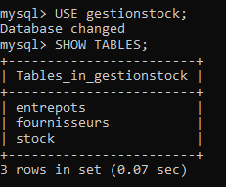
La création de base de données gestionstock et les tableaux entrepots, fournisseurs et stock :

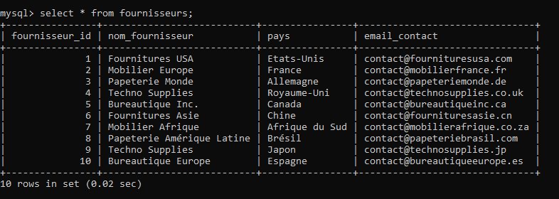
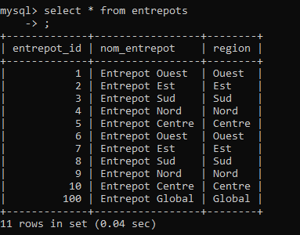
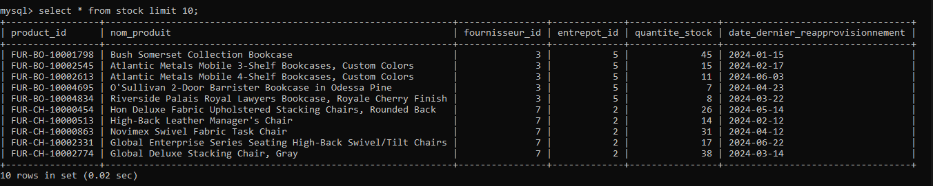

Et voici le fichier superstore : je l’ajouter dans talend

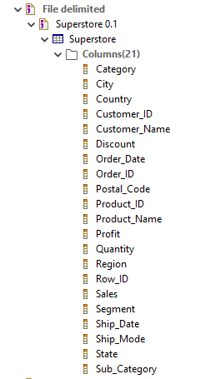

Conception du Data Warehouse
Dimensions crée :
dimclient : Information sur les clients

dimproduit : Hiérarchie produit (catégorie → sous-catégorie → produit)
dimtemps : Découpage temporel
dimfournisseur : Information sur les fournisseurs
dimentrepot : Information sur les entrepôts
Table de faits principale
factventesstock :
- Agrège les ventes, stocks, et relations fournisseurs
- Granularité : Transaction produit/commande/jour
- Mesures : sales, quantity, discount, profit, marge, stock_disponible, delai_livraison

Voici le schéma en étoile qui j’utilise :
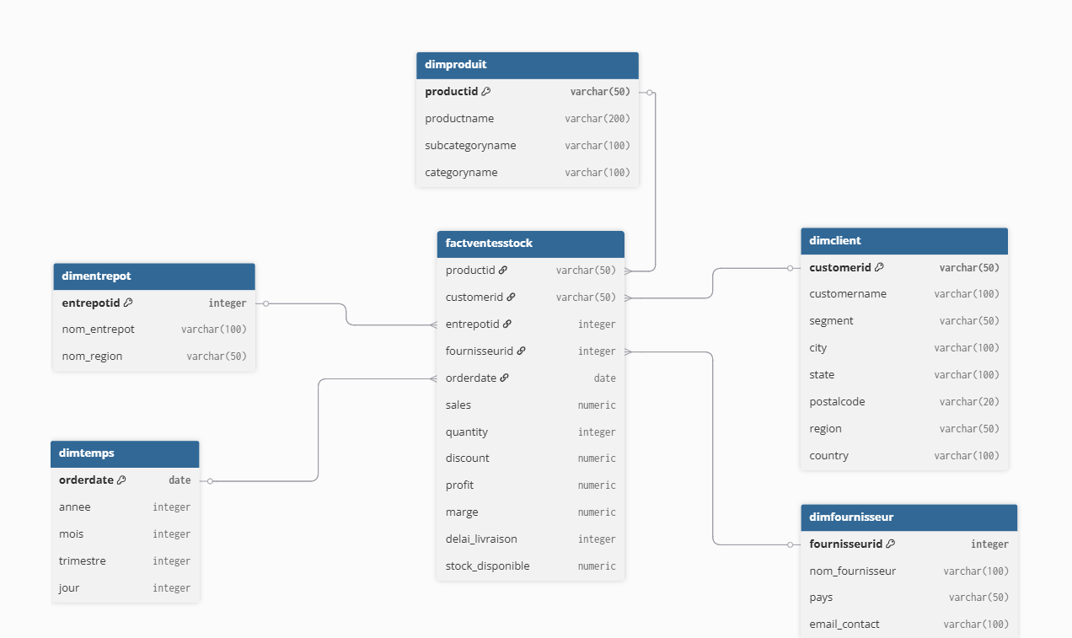

SCD (Slowly Changing Dimensions)
J’utilise Slowly Changing Dimensions de Type 2 sur ces dimensions :
- dimfournisseur : Changements de coordonnées
- dimproduit : Changements de prix ou de catégorie
- dimclient : Changements de segment ou de région

ETL

Voici le schéma global dans Talend, avec l’ajoute de SCD (seulement dans ce cas dimscdproduit et dimscdfournisseur)
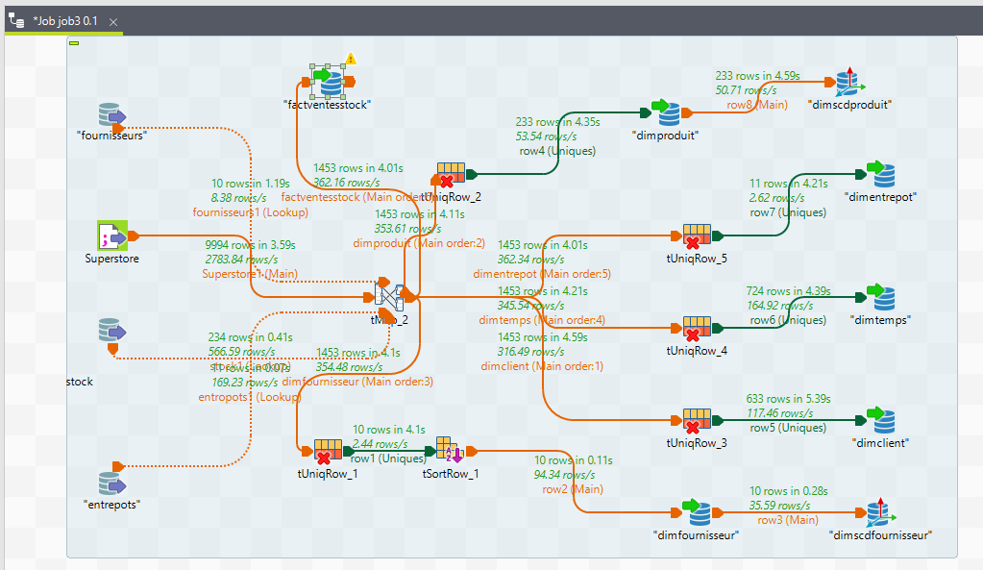

Tmap :

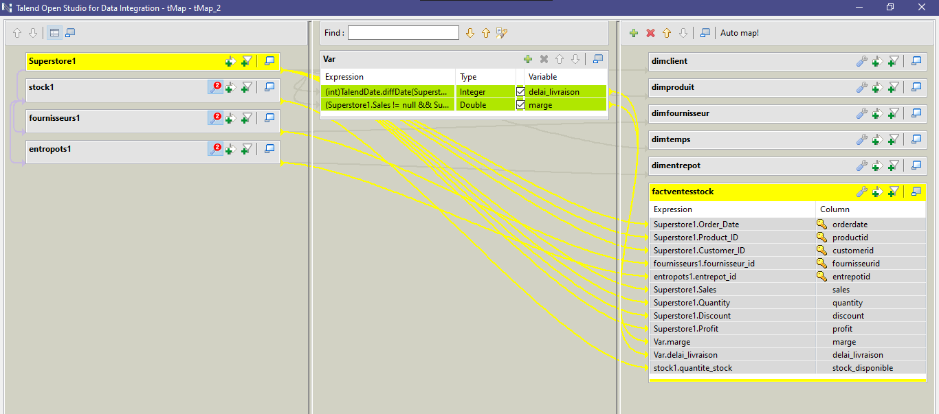
Voici le tMap générale :

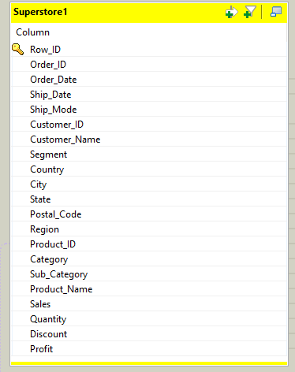
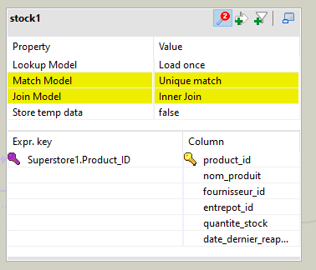
Dans tMap, voici l’input de fichier CSV superstore, tables stock, entrepôts, fournisseurs

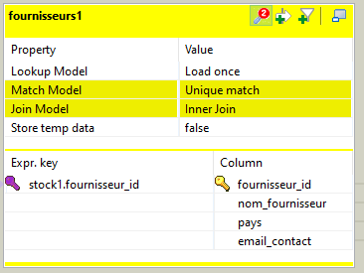
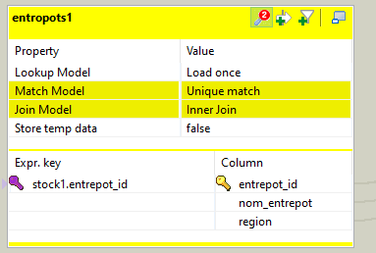
Jointures
Voici les jointures qui j’ai appliquée

Superstore + Stock → via product_id
Stock + Fournisseurs → via fournisseur_id
Stock + Entrepots → via entrepot_id

Et voici les sorties de tMap sous fourme les dimensions et tables des faits

- Dimfournisseur : | - Dimproduit :
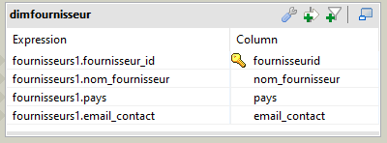 | 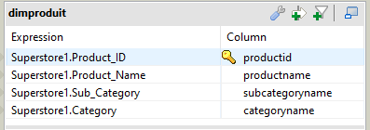
- dimclient : | - Dimtemps :
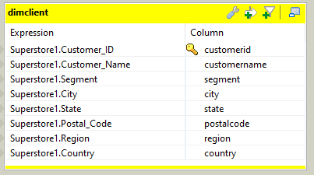 | 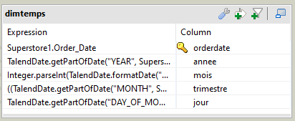
- Dimentrepot :
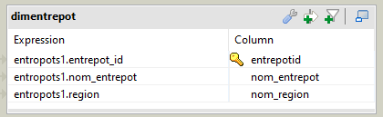

Le tables des faits :
- Factventesstock :

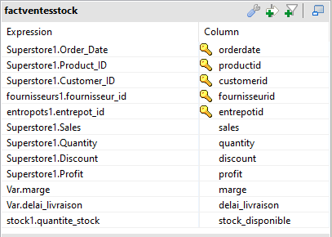

Les variables utilisées dans la table des faits pour calculer le délai de livraison et le stock disponible et la marge

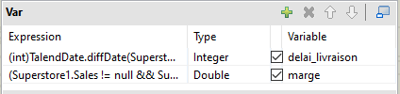

Marge = Profit / Sales
Delai_Livraison = Ship_Date – Order_Date

Slowly Changing Dimensions (SCD) :
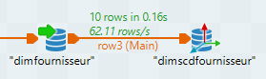

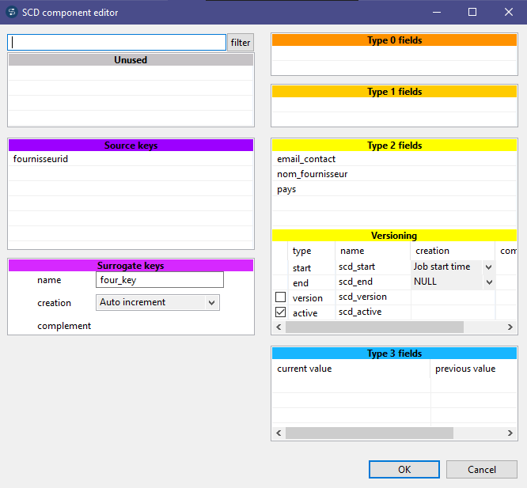

L’affichage avant d’exécuter le jobe, et avant de changer quelque chose dans les données d’entrer
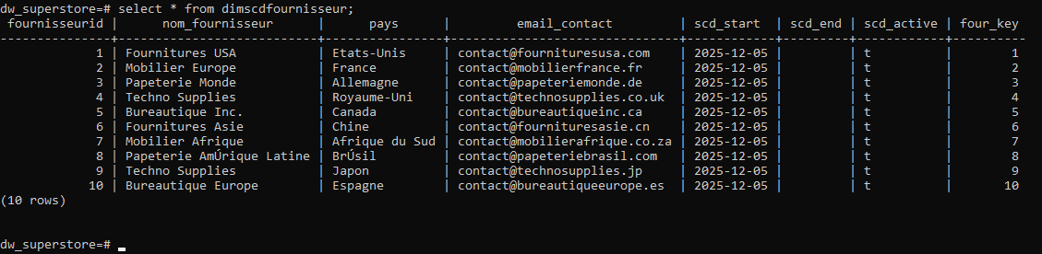

Et voici L’affichage après l’exécuter de jobe, et après de changer le pays France de fournisseur d’ID 2 par le pays Maroc dans les données d’entrer

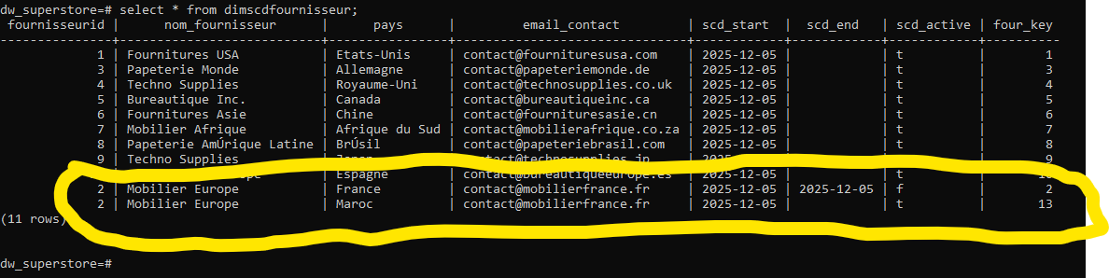

La même chose pour le scd de dimproduit
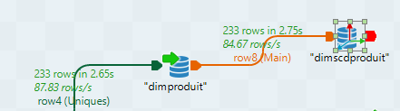

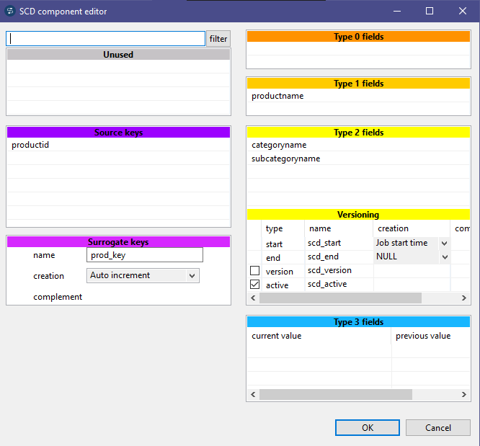
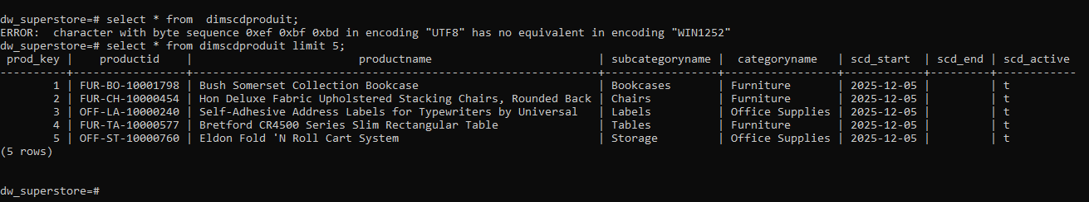
Résultats après la création de Data Warehouse

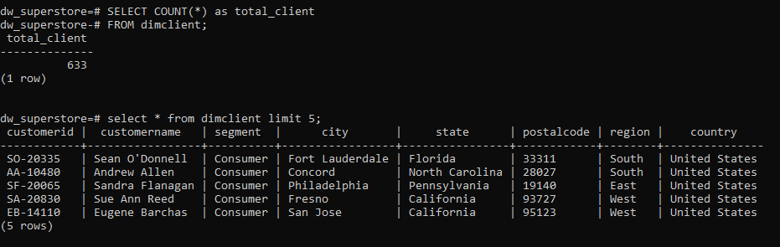
- Dimclient :

- dimtemps
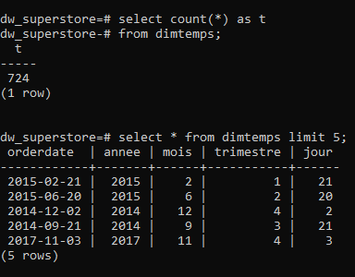

- Dimfournisseur :
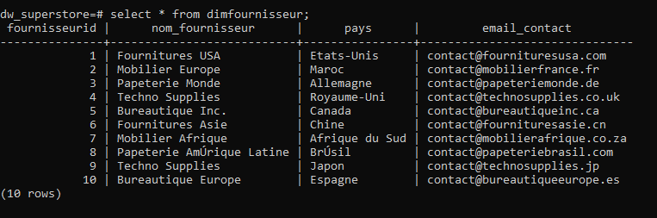

- Dimproduit :
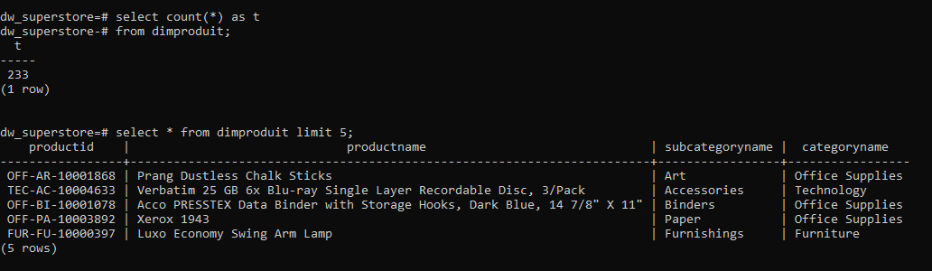

- dimentrepot
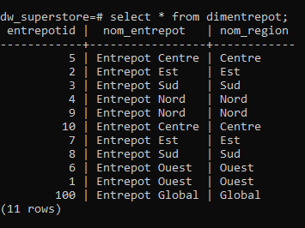

L’analyse après la création du Data Warehouse

Analyse des ventes
Total des ventes par produit
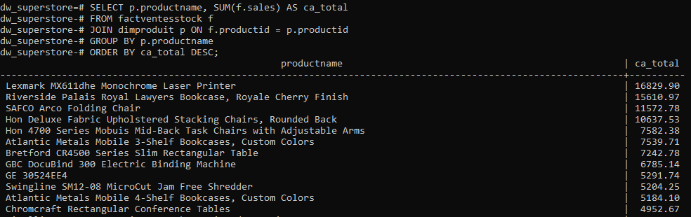

Total des ventes par catégorie
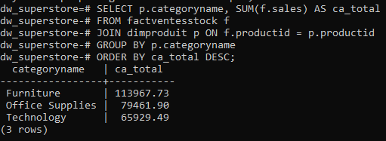

Total des ventes par sous-catégorie
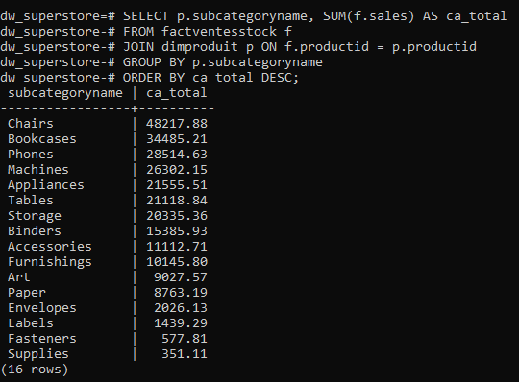

Total des ventes par région
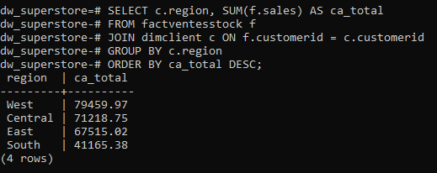

Total des ventes par ville
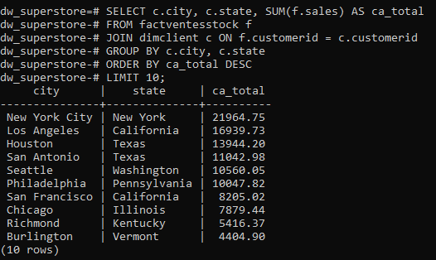

Total des ventes par Etat
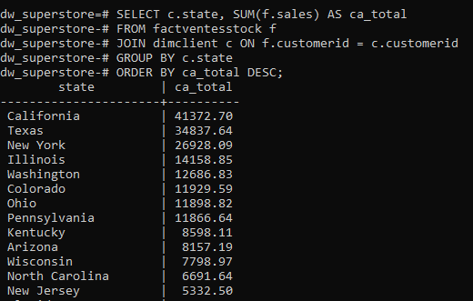

Total des ventes par segment client
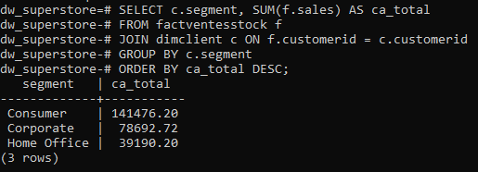

Analyse de la rentabilité
La marge totale
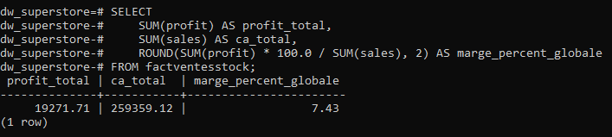

Marge par produit
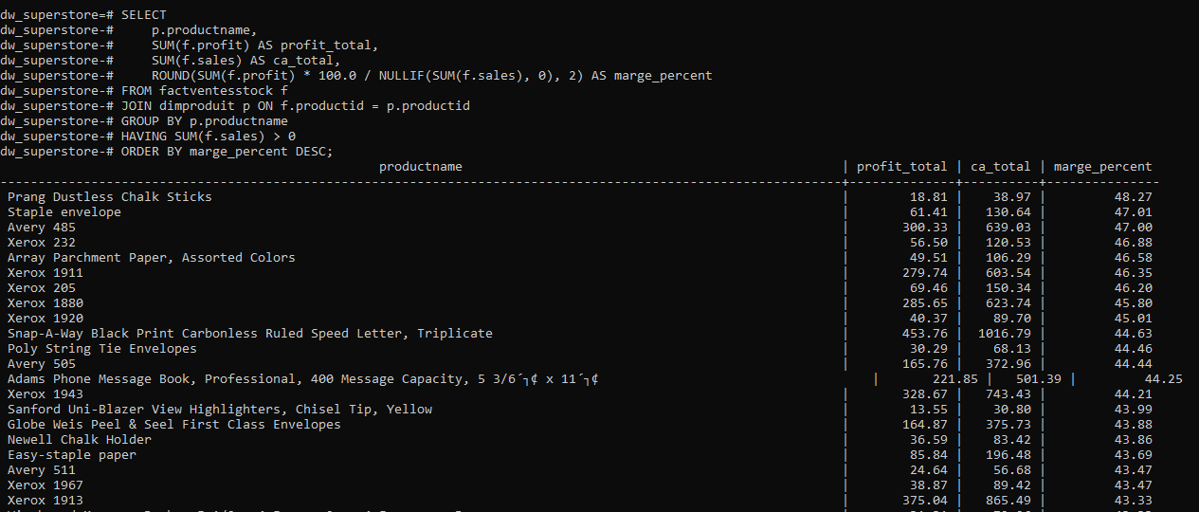

Performance des clients et segments
Top clients
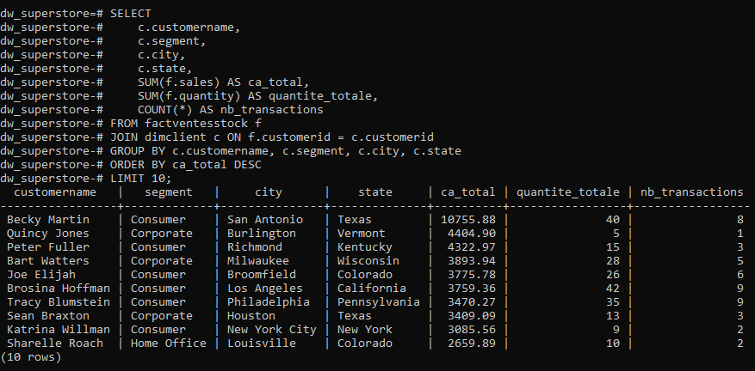

Top produit
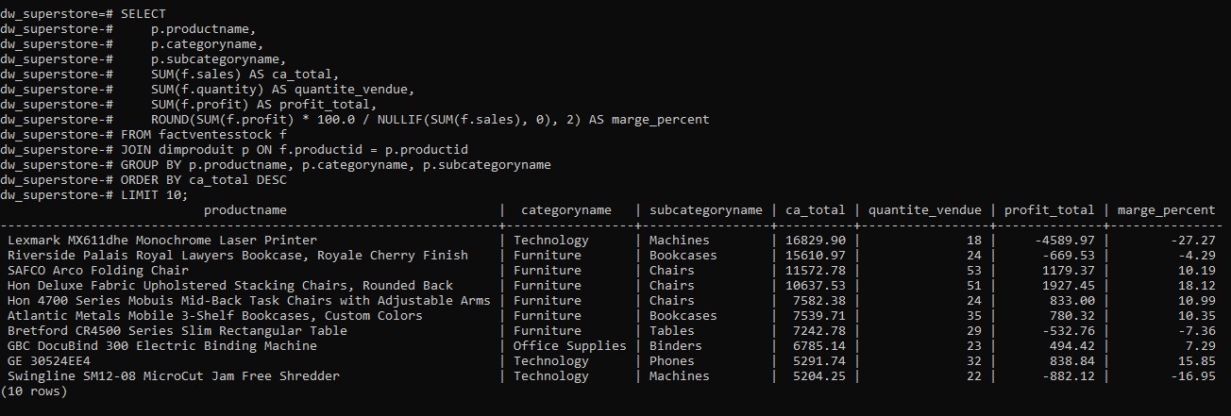

Analyse croisée ventes-stock
Produits populaires avec faible stock
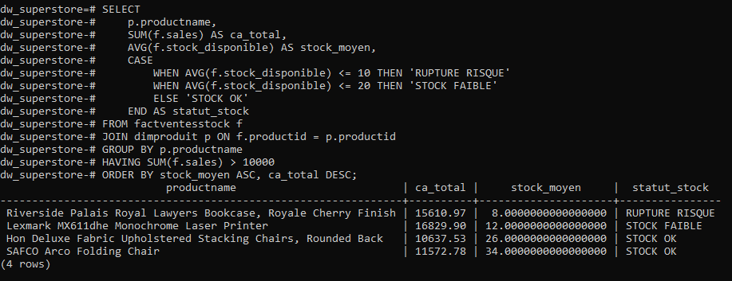

Produits populaires avec faible marge
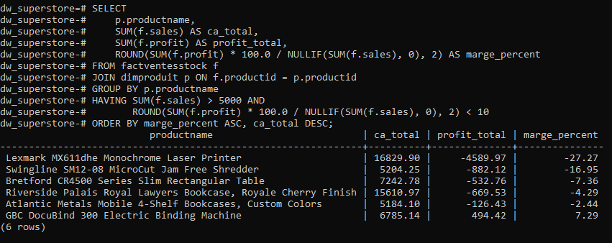

Impact des remises sur le profit et la marge
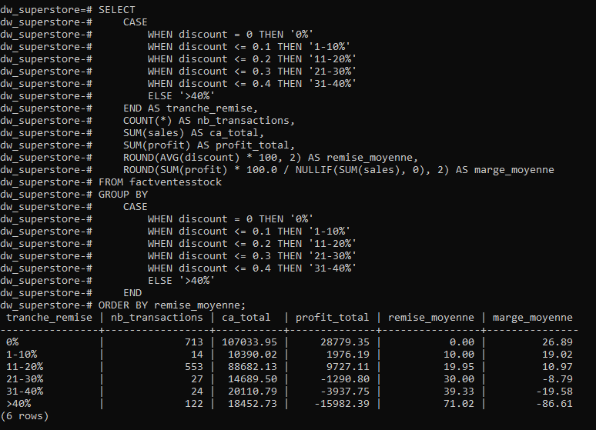
Analyse par niveau de remise

Corrélation remise-profit par produit
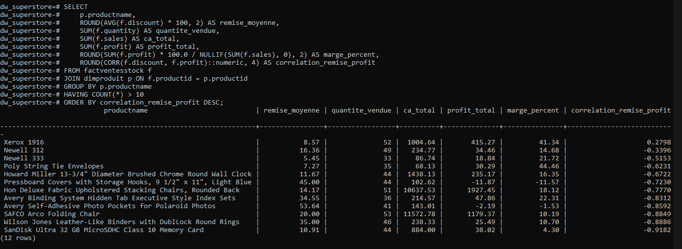

Analyse des livraisons et commandes
Délai moyen de livraison
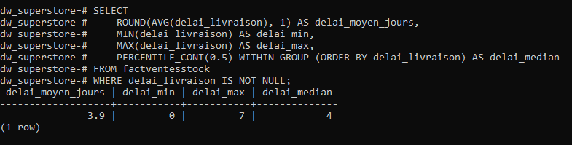

Délai par région
